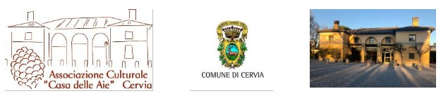
COMUNICATO STAMPA

I “VENERDÌ CULTURALI” DEL TEATRINO DELLA CASA DELLE AIE
6 febbraio 2026 , ore 21,

“2026 – IL GIRO D’ITALIA FA TAPPA A CERVIA PER LA QUINTA VOLTA DAL 1955. RICORDI, RACCONTI E IMMAGINI”
a cura di Giovanni Lucchi e Renato Lombardi. Videoproiezione col supporto tecnico di Massimo Evangelisti. Ingresso libero

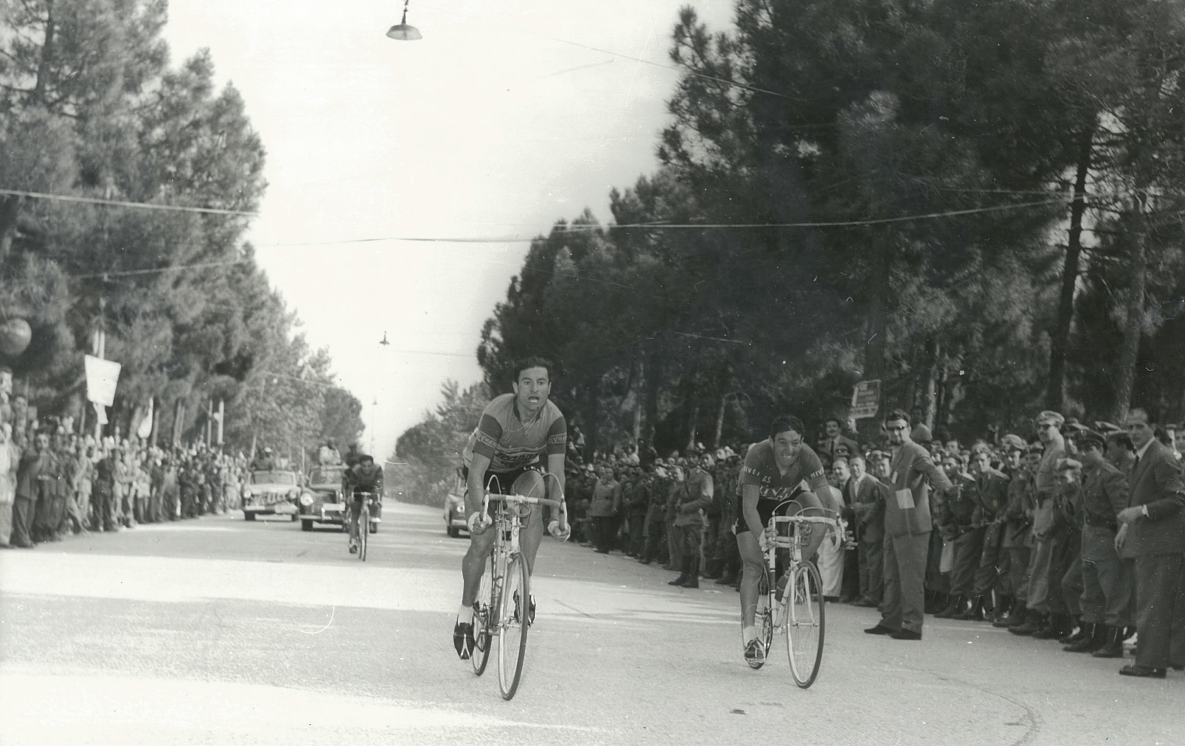
L’arrivo della tappa “Ancona-Cervia” del 28 maggio 1955, con arrivo in Viale Due Giugno a Milano Marittima e vincitore Giuseppe Minardi

Venerdì 6 febbraio, alle ore 21, nel Teatrino della Casa delle Aie (Via Aldo Ascione 4 – Cervia) è in programma un nuovo appuntamento dei Venerdì Culturali promossi dall’Associazione Culturale Casa delle AIE Cervia.
È in calendario la serata culturale: “2026 – Il Giro d’Italia fa tappa a Cervia per la quinta volta dal 1955. Ricordi, racconti e immagini” a cura di Giovanni Lucchi e Renato Lombardi. Videoproiezione col supporto tecnico di Massimo Evangelisti.
Giovanni Lucchi e Renato Lombardi riporteranno le loro esperienze di collaborazione nella gestione di alcune tappe del Giro d’Italia.
Cervia ospiterà il 17 maggio la nona tappa Cervia – Corno alle Scale della 109ª edizione del Giro 2026, di 184 chilometri e arrivo al Corno alle Scale, montagna dell’Appennino Tosco-Emiliano, che si trova nel Comune di Lizzano in Belvedere, nell’area metropolitana di Bologna.
In Piazza Andrea Costa è prevista l’Area di partenza della tappa. Verrà fatto il trasferimento della carovana del Giro attraverso un percorso nel Borgo Marina e nel Centro storico per proseguire lungo la Strada Provinciale 254, via Salara, dove in località Tantlon, è fissato il km 0.
Per Cervia il Giro d’Italia rappresenta una grande opportunità di promozione del proprio territorio e di beneficiare di un grande ritorno sul piano promozionale e turistico.
LA QUINTA VOLTA DEL GIRO D’ITALIA A CERVIA
Il Giro d’Italia è arrivato la prima volta a Cervia nel 1955: il 28 maggio il solarolese Giuseppe “Pipaza” Minardi tagliò per primo il traguardo della 14esima tappa partita da Ancona. Il traguardo era collocato in viale Due Giugno a Milano Marittima. Il giorno dopo ci fu la cronometro Cervia Pineta-Ravenna: 50 chilometri, Vinse Giuseppe Fornara, secondo fu Fausto Coppi.
Nel 1985, il 22 maggio, vi fu la sesta tappa: Vittorio Veneto-Cervia, di 237 chilometri, vinta dal belga Frank Hoste. Il giorno dopo la Corsa Rosa partì da Cervia e arrivò a Jesi con il successo del bolognese Orlando Maini. Per l’occasione nel Magazzino del Sale Torre venne allestita una grande mostra intitolata: “La bicicletta ieri e oggi”, con un pregevole catalogo autografato da Gino Bartali.
Nel 1997, in occasione delle iniziative per il Trecentesimo anniversario di Cervia Nuova, la città del sale ospitò l’arrivo della seconda tappa, il 18 maggio, la Mestre-Cervia, di 211 chilometri, vinta da Mario Cipollini con una straordinaria volata sul Lungomare D’Annunzio di Cervia.
Nel 2020, anno del Covid, il 16 ottobre, Cervia ospitò la partenza della dodicesima tappa del Giro d’Italia Cervia-Monselice, vinta da Diego Ulissi.
Cervia fu anche protagonista il 30 giugno 2024 della seconda tappa del Tour de France, in via straordinaria in Italia. La tappa era la Cesenatico-Bologna, ma la partenza, il km. 0, fu dal Lungomare di Cervia. Per la cronaca vinse il francese Vaquelin.
Di tutto questo si parlerà venerdì 6 febbraio nel Teatrino della Casa delle AIE. L’iniziativa costituisce un appuntamento collaterale di avvicinamento all’evento sportivo del 17 maggio.
La gestione del Ristorante della Casa delle Aie, che fa capo alla famiglia Battistini, collabora alle iniziative, che sono sostenute da “La BCC Credito Cooperativo Ravennate Forlivese e Imolese”.

Cervia, 4 febbraio 2026 Comunicato a cura di Renato Lombardi

